Unterschied zwischen Gewichtskraft und Gravitationskraft
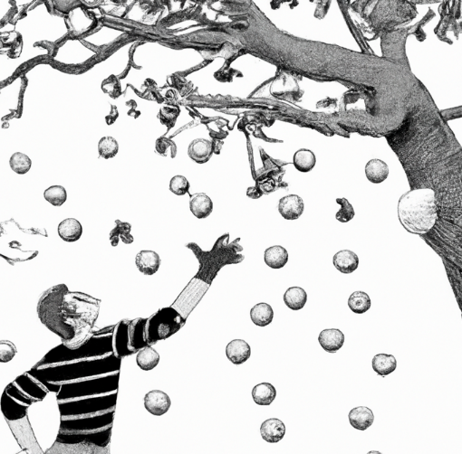
Gravitationskraft
Lässt man einen Gegenstand in der Nähe der Erdoberfläche los, fällt er zu Boden. Verantwortlich dafür ist die Schwerkraft/ Gravitationskraft.
Regel: Die Schwerkraft/ Gravitationskraft gibt an, wie stark ein Körper von der Erde (oder von einem anderen Himmelskörper) angezogen wird. Die Schwerkraft ist zum Mittelpunkt der Erde (des Himmelskörpers) gerichtet.

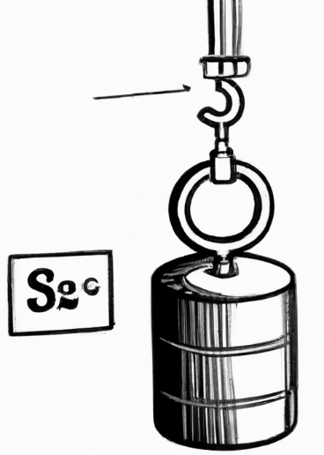
Legt man einen Körper auf eine Unterlage, oder befestigt man ihn an einer Aufhängung, kann die Schwerkraft ihn nicht mehr in Richtung des Erdmittelpunktes ziehen. Der Körper übt eine Kraft auf seine Unterlage bzw. Aufhängung aus.
Regel:
Die Kraft, mit der ein Körper auf seine Unterlage drückt oder an seiner Aufhängung zieht heißt Gewichtskraft F_{G} dieses Körpers.
Die Gewichtskraft eines Körpers auf der Erde stimmt mit der Schwerkraft / Gravitationskraft der Erde auf den Körper überein (die beiden Kräfte haben die gleichen Eigenschaften).

